**Temat: Kultura i życie codzienne we wczesnym średniowieczu.**

1. **Dziedzictwo antyku.**

Mimo rozłamu struktur państwowych po upadku Rzymu kultura grecko-rzymska przetrwała. Okres pomiędzy 476 a 800 r. dawniej nazywano wiekami ciemnymi. Dziś wiemy, że było to określenie błędne, bo kultura antyku uległa metamorfozie i pojawiła się nowa jedność kulturowa Europy. Nośnikiem jej były dwie instytucje: cesarstwo bizantyjskie i Kościół rzymski. To były pomosty kulturowe pomiędzy antykiem a średniowieczem.

1. **Kultura wczesnego średniowiecza w Europie.**

W Europie nastąpił zanik miast, zostały tylko kościoły. Panowała powszechna analfabetyzacja. Kulturę średniowieczna cechował uniwersalizm oraz elitarność. Pamięć antyku pozostała tylko wśród duchownych. Przyjął ją np. św. Augustyn, który uważał, nie warto odrzucać czegoś, co jest pożyteczne. Nastąpiła asymilacja, np. Panteon stał się w VII w. kościołem. Kompromis zapewniał ciągłość kultury i tradycji. Kultura antyku została zubożona, co ułatwiło adaptację.

Kultura dzieliła się na uczoną (łaciną) i ludową (lokalne języki). Spoiwem obu kultur było chrześcijaństwo. Przekaźnikiem kulturowym były klasztory. Dzięki cystersom poznano techniki rolne, benedyktyńscy kopiści w skryptoriach przepisywali starożytne dzieła.

Upowszechnił się system nauczania, którego podstawą było siedem sztuk wyzwolonych (umiejętności godnych człowieka wolnego). Dzieliło się na trivium (gramatyka łacińska, retoryka, dialektyka) i quadrivium (geometria, arytmetyka, astronomia i muzyka).

Dużą rolę odgrywał synkretyzm religijny, czyli łączenie w całość różnych światopoglądów, wierzeń, np. kult bohaterów równał się kultowi świętych.

1. **Cechy średniowiecznej kultury.**

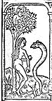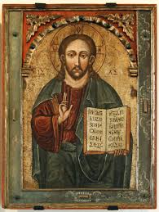W średniowieczu nauka, sztuka i literatura odgrywała rolę służebna wobec religii. Dlatego dominowała w niej tematyka religijna. Ludzie nie potrafili czytać, więc olbrzymią rolę ogrywały obrazy, rzeźby i słowo mówione. Kościół zachodni przyjął przedstawienia figuralne w sztuce, papież Grzegorz Wielki w VI w. uznał, że obrazy powinny się znajdować w kościołach. Tak narodziła się koncepcja Biblii pauperum (ubogich). To za pośrednictwem obrazów i rzeźb uczono wiernych treści biblijnych. Wartość estetyczna odgrywała mniejsze znaczenie.

Słowo mówione dominowało nad pisanym, dlatego dużą rolę odgrywały kazania. Część kazań stanowiły exempla, czyli krótkie, umoralniające opowieści.

Czerpane były z Biblii, baśni ludowych.

Chrystus Pantokrator Wszechwładca Kuszenie Ewy

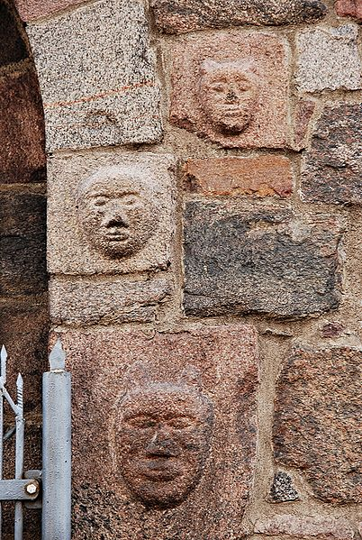

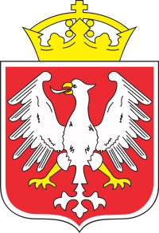Duże znaczenie miały symbole i rytuały (Dlaczego?) Ludzie nie potrafili pisać, dlatego sztuka przekazywała treści symboliczne. Zniekształcano naturę w celu uwypuklenia treści przenośnych. Przedmioty, rośliny miały znaczenie symboliczne. Po określonych atrybutach można było rozpoznać świętych. Dopiero w XIII w. sztuka gotycka kładła większy nacisk na naśladowanie natury. Dla ludzie niepiśmiennych duże znaczenie odgrywały rytuały i ceremonie. Uroczysta przysięga w czasie hołdu lennego zastępowała podpis. Koronacje, śluby, uroczyste wjazdy władcy do miasta stanowiły manifestację władzy. Uroczyste msze pozwalały wiernym obcować ze sztuką.

Herby rodów rycerskich (szlacheckich) i miast wzmacniały samoświadomość szlachty. Pieczęć z zarysem murów, czy ratusza obrazowała autonomię danego miasta.

Głowy demonów na ścianie kościoła w Inowrocławiu (przykład synkretyzmu) Herb Gniezna

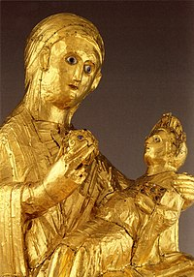

W sztuce romańskiej występuje przede wszystkim typ Madonny tronującej, ale także często malowano sceny oparte na Ewangeliach, przedstawiające np. Narodziny Marii, Zwiastowanie – tzw. cykle Maryjne.

Złota Madonna z Essen (rzeźba pomalowana złotem, X w.) jest swego rodzaju figuralnie ukształtowanym relikwiarzem. Od strony treściowej Madonna została ukazana jako *Nova Eva*, o czym świadczy jabłko, które trzyma w prawej dłoni, ponadto kieruje ten owoc w stronę Dzieciątka. Ukazany został zbawczy aspekt Chrystusa i Marii i zapowiedź zwycięstwa człowieka nad grzechem. Jabłko, które jest starotestamentowym owocem grzechu, w przypadku dzieła z Essen symbolizuje zbawienie.

1. **Architektura romańska (X-XIII w.) –** strona 408.

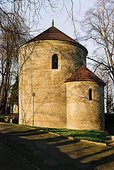

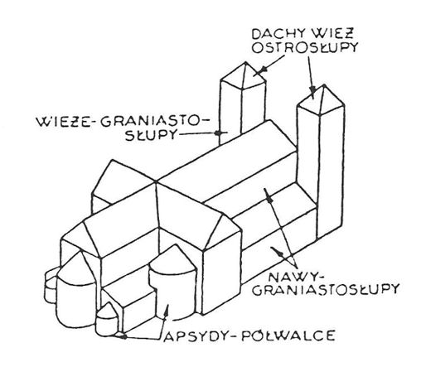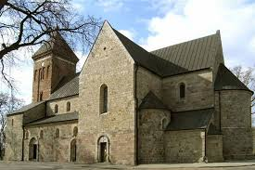

Kolegiata św. Piotra i Pawła w Kruszwicy Rotunda św.

Mikołaja w Cieszynie

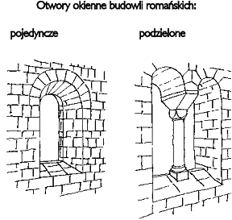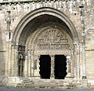

Cechy stylu romańskiego (nazwa stylu powstała w XIX w.)

* grube mury, wrażenie przysadzistej, masywnej budowli
* budulcem był ciosany kamień łączony zaprawą wapienną
* małe okna, bez szyb (czasem pęcherz zwierząt), biforium, triforium
* sklepienia kolebkowe i krzyżowe
* prostota, surowość, mało dekoracji, prawie brak detali
* proporcjonalność
* czasami budowla w układzie centralnym, wzniesiona na planie koła (rotunda). Składa się z

   jednego pomieszczenia przykrytego często kopułą, czasem z dobudowanymi absydami

* absydy – pomieszczenia na planie półkola lub wieloboku, dostawiano je do nawy głównej,

często zamykały prezbiterium.

* wieże nie były znacząco wyższe od kościoła
* portal symbolizuje drogę ku wieczności, portal tworzył szereg kolumn ustawionych po

obu stronach drzwi, cofających się w głąb ściany, połączonych u góry arkadami zamykającymi całość. Nad wejściem umieszczano tympanon, dekorowany płaskorzeźbami

**Lekcja 58.**

**Temat: Kultura i sztuka pełnego średniowiecza.**

**1. Uniwersalizm**

Europa pod jednym berłem cesarza wyznająca religię chrześcijańską.. Próbował to osiągnąć Otton III za pontyfikatu Sylwestra II. Kulturę łączył język łaciński i wspólny wróg zagrażający chrześcijaństwu. Nie udało się tego zrealizować, bo doszło do konfliktu papieża i cesarza, chrześcijaństwo rozpadło się na dwa obrządki (1054 r.). Na Zachodzie był jednolity wzorzec kulturowy, dominowała rola duchownych i łaciny oraz teocentryzm (Pogląd, postawa intelektualna uznająca Boga za najwyższą wartość).

1. **Szkolnictwo**

Od czasów Karola Wielkiego siedem sztuk wyzwolonych było podstawą średniowiecznej edukacji. Niższy poziom prezentowały szkoły miejskie, wyższy klasztorne, najwyższy katedralne. Powoli pojawia się alfabetyzacja, nawet osób świeckich. Wymaga tego pragmatyzm, szczególnie widzimy to w mieście. Rosło powoli znaczenie języków narodowych.

Duże znaczenie miała szkoła w Chartres, potem pierwszeństwo przejęła szkoła katedralna w Paryżu, która w 1170 r. (Sorbona) przekształciła się w uniwersytet, czyli korporację zrzeszającą profesorów i studentów. Uniwersytety były autonomiczne, miały własny samorząd z rektorem na czele. Kolejne uniwersytety powstały w 1170 r. w Oksfordzie, w 1187 r. w Bolonii, w 1209 r. w Cambridge, w 1222 r. w Padwie, w 1364 r. w Krakowie. Oprócz siedmiu sztuk wyzwolonych nauczano prawa, medycyny, teologii. tytułami naukowymi były tytuły: bakałarza, magistra, doktora.

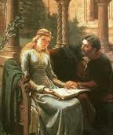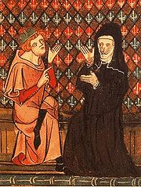Metodą nauczania było scholastyka, czyli dociekanie prawdy na podstawie prowadzonej, swobodnej dyskusji. Formułowano pytania, zestawiano sprzeczne argumenty i weryfikowano je po poddaniu ocenie opartej na zasadach logiki. Nauczyciele nie zamykali się już w klasztornych bibliotekach, tylko przemieszczali się pomiędzy ośrodkami. Taką osoba był Piotr Abelard, który stawiał trudne teologiczne pytania i odpowiadał na nie w oparciu o zasady logiki. Był nawet oskarżony o herezję. Wdał się w romans ze swoją studentką Heloizą. Wykastrowany, resztę życia spędził w zakonie.

Na IV soborze laterańskim (1215 r.), ustalono masowe nauczanie wiernych. Poziom szkół miejskich i parafialnych był niski, ale rosła alfabetyzacja.

Polecenie: Przeczytaj tekst na stronie 407. i wymień wymagania stawiane wykładowcom Sorbony. Wiek, co najmniej 21 lat, 6 lat nauki, zobowiązania do 2 lat wykładów, nieposzlakowana reputacja. Teologię można wykładać po 35. roku życia, po 8 latach nauki, w tym 5 teologii.

1. **Literatura, piśmiennictwo i czytelnictwo.**

Początkowo książki (manuskrypty) były bardzo drogie. Pisano na pergaminie (specjalnie wyprawiana skóra), książki były bogato ilustrowane miniaturami. Pod koniec średniowiecza zaczęto stosować zamiast pergaminu papier, a od 1455 r. Jan Gutenberg zastosował ruchomą czcionkę. Cena książek spadała. Prawnicy, urzędnicy, kupcy, lekarze przełamywali monopol duchowieństwa w umiejętności pisania.

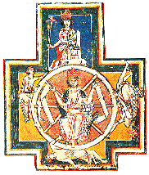Rozwijała się także literatura świecka. Najczęściej propagowali ją wędrowni artyści, zwani wagantami. Ich dzieła wyśmiewały otaczający świat, rozpowszechniali także eposy rycerskie. Takie poematy zwano chansons de geste (pieśni o czynach) tłumaczono na języki narodowe. W okresie krucjat rozwinęła się liryka miłosna. Upowszechniali ją trubadurzy (poeci i muzycy). Popularnym motywem sztuki było koło fortuny (str.413.).

Polecenie: na podstawie tekstu na stronie 412. wyjaśnij znaczenia łaciny i języków narodowych w średniowieczu. IV-V w. św. Hieronim przełożył Pismo św. z greki i hebrajskiego na łacinę (wulgata). Łacina stał się ponadnarodowym językiem średniowiecza. Łaciną klasyczna posługiwali się nieliczni, np. arcybiskup Sewilli Izydor, który spisał całą wiedzę i stworzył swoista encyklopedię (uważa się go za patrona Internetu). Dużą rangę nadał j. łacińskiemu Karol Wielki, stworzono minuskułę karolińską, wykorzystywana przy tworzeniu manuskryptów. Koniec wypraw krzyżowych, upadek idei uniwersalizmu doprowadził do wzrostu znaczenia języków narodowych. Pod koniec XIII spisywano historię na dworach francuskim i niemieckim w językach narodowych, w Skandynawii używano j. nordyckiego (alfabet runiczny). Rosło znaczenie języków narodowych w miastach. Sprowadzono do Europy także cyfry arabskie, dodano 0.

**4. Filozofia średniowiecza.**

Wczesne średniowiecze zdominowała myśl św. Augustyna (żył w IV w.), który uważał, że Bóg stworzył świat materialny, którego człowiek nie może poznać bezpośrednio za pomocą rozumu.

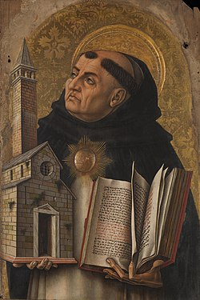Najpełniejszą syntezę wiedzy średniowiecznej sformułował żyjący w XIII w. Tomasz z Akwinu. Był dominikaninem, przebywał w klasztorze na Monte Cassino, studiował w Paryżu i w Rzymie. Uważał, że rozum ma mniejszą wartość od prawd objawionych, więc filozofia była tylko wstępem do teologii. Opierał się na metodzie empirycznej i na logice Arystotelesa. Teologia jest niepoznawalna zmysłami, lecz podporządkowana logice. Uważał, że prawdy objawione i rozumowe są takie same, bo pochodzą od Boga. Uznawał wyższość rozumu nad uczuciem. Według św. Tomasza nie jest bezpośrednio znany umysłowi ludzkiemu ani Bóg, ani dusza, ani żadne prawdy ogólne. Człowiek rodzi się bez wiedzy i zdobywa ją dopiero w czasie życia. Obrońcami tomizmu (systemu filozoficzno-teologicznego) byli dominikanie.

Franciszkanie i profesor Wilhelm Ockham (XIV w.) przeciwstawiali poznanie zmysłowe rozumowemu. W swej metodzie naukowej nominalizmie, twierdził, że nauka może zajmować się tylko rzeczami indywidualnymi, a nie ideami. Rozum ludzki nie pojmuje prawd wiary, nie można udowodnić istnienia Boga. Oddzielał filozofię od teologii. Bóg nie może być ograniczony przez logikę, bo jest wszechmocny.

1. **Styl gotycki w architekturze** (strona 409.)

Polecenie: Na podstawie ikonografii dotyczącej architektury średniowiecznej podaj cechy stylu gotyckiego.

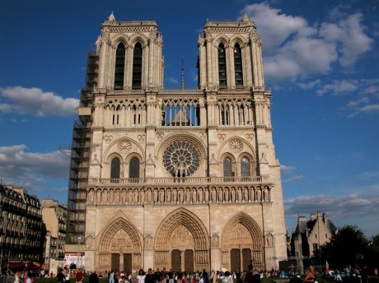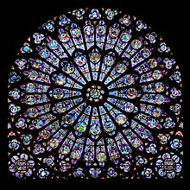

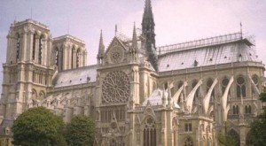

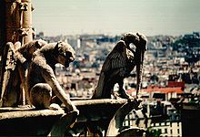Cechy stylu gotyckiego:

* smukłość, strzelistość budowli
* sklepienie krzyżowo-żebrowe
* przypory i filary podpierające konstrukcję
* witraże w oknach, rozeta, oświetlone wnętrze
* detale architektoniczne
* trzy portale
* łuk ostry
* budowano z cegły (Europa zachodnia, nadal z kamienia) maszkarony

1. 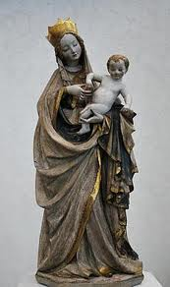**Sztuka pełnego średniowiecza (strona 410.)**

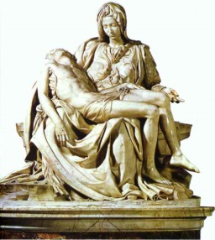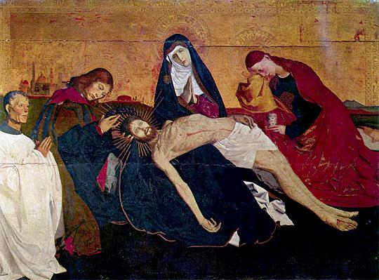Około 1400 wykształcił się typ tzw. Pięknej Madonny jako ideału urody kobiecej – postaci o pięknym, młodym, uśmiechniętym, pogodnym obliczu, w misternie udrapowanych szatach, często we wdzięcznych “zatrzymanych w ruchu” pozach, z Jezusem – dzieckiem na ręce (np. z kościoła Św. Elżbiety we Wrocławiu  
W XIV w. rozpowszechnił się zarówno w malarstwie, jak i rzeźbie typ przedstawiania Madonny związany z Męką Pańską, Pieta, Matka Boża Bolesna – Mater Dolorosa (np. Pieta z Awinionu, około 1454–1456 obecnie w Luwrze).

Michał Anioł – Bazylika św. Piotra w Rzymie.